## 用人单位报名双选会流程

1. 登录我校就业创业信息网

<https://hhxy.goworkla.cn/>

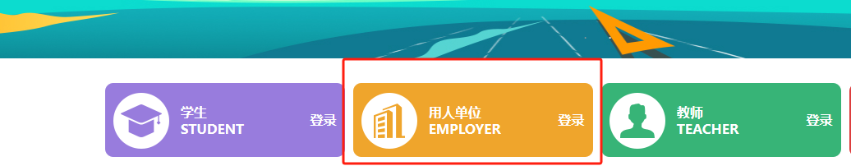

点击“用人单位”登录

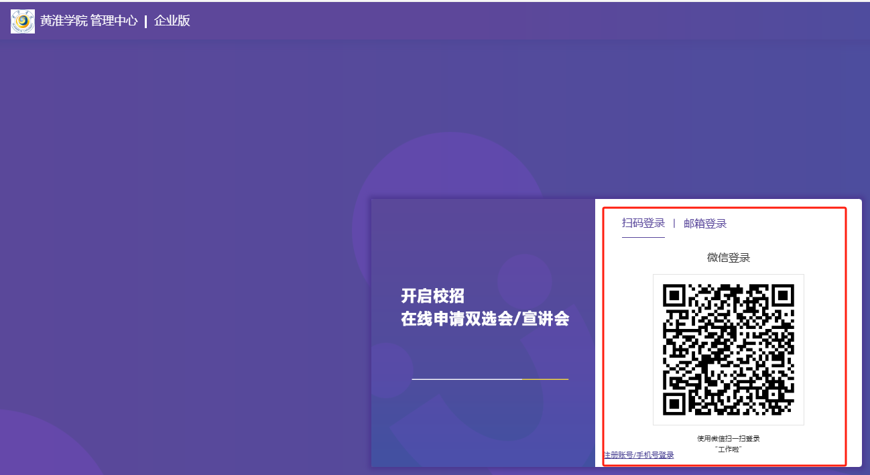

使用您的手机扫码登录

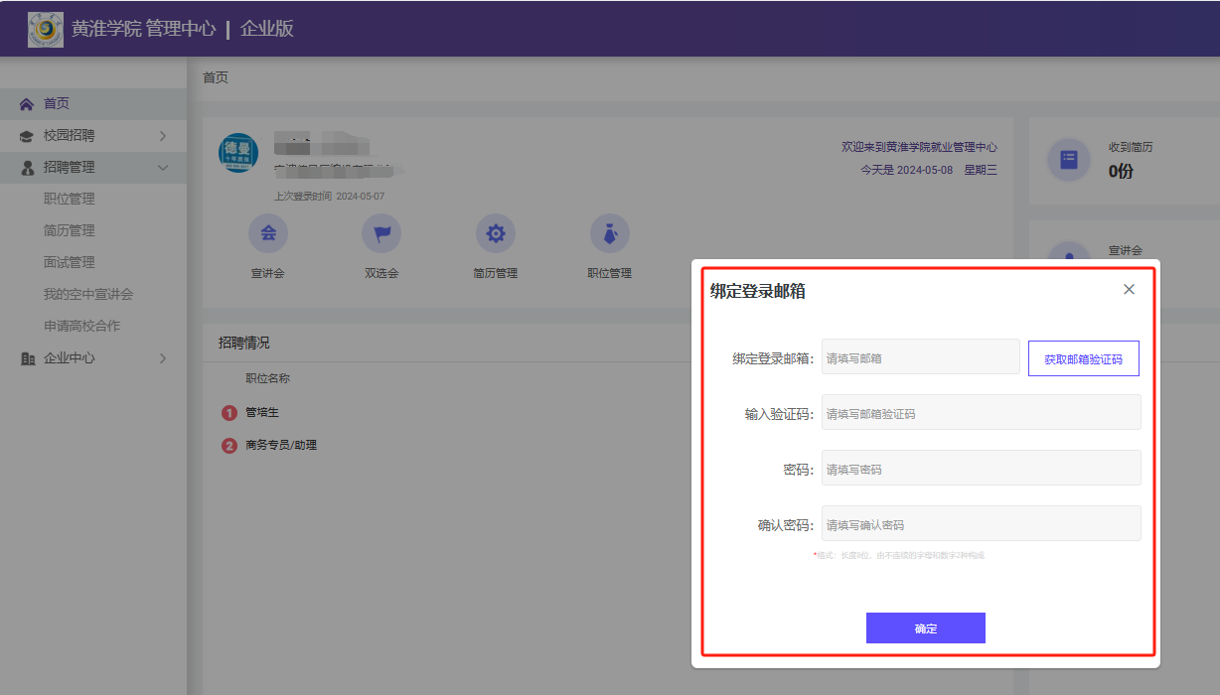

按照提示绑定登录邮箱，便于收取毕业生投递的电子简历。

1. 高校资质审核（首次注册单位需操作）

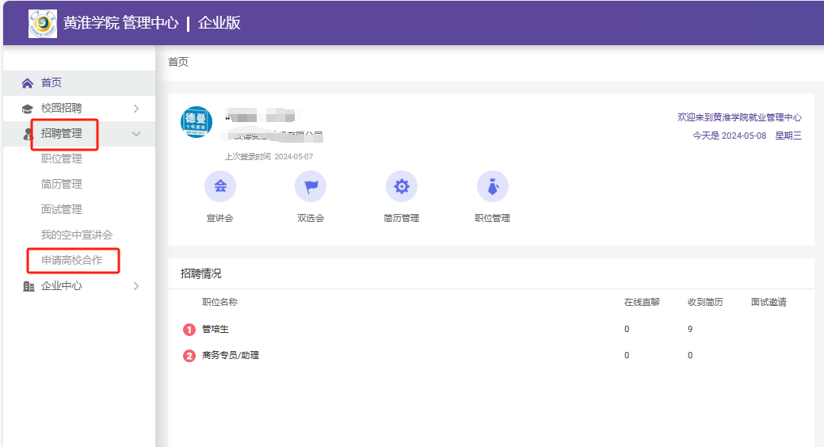

首次注册的单位，需要在招聘管理-申请高校合作

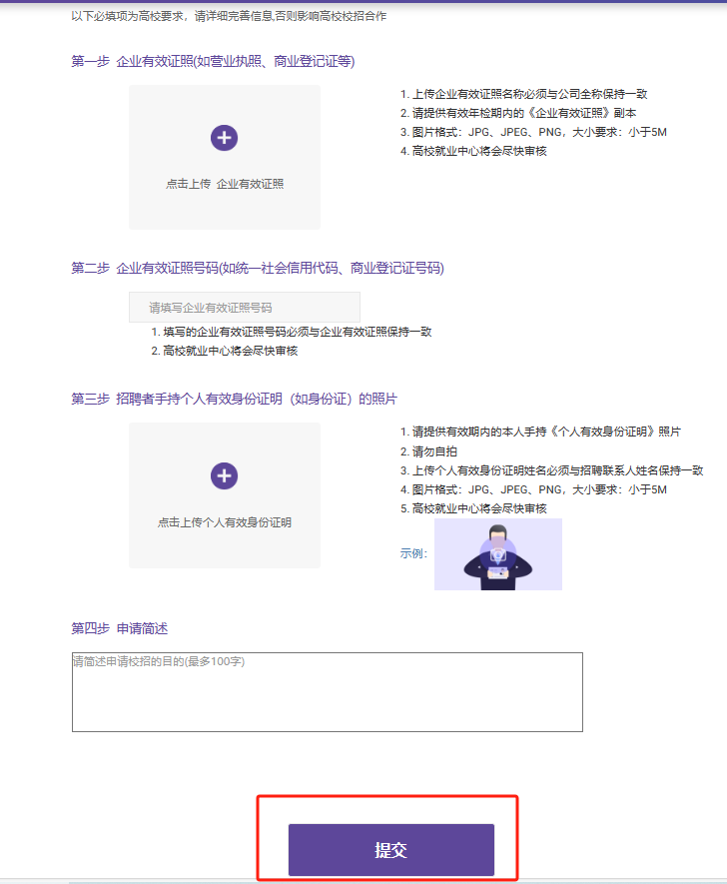

按照页面要求上传营业执照、社会信用统一代码、个人手持身份证照片，务必点击提交

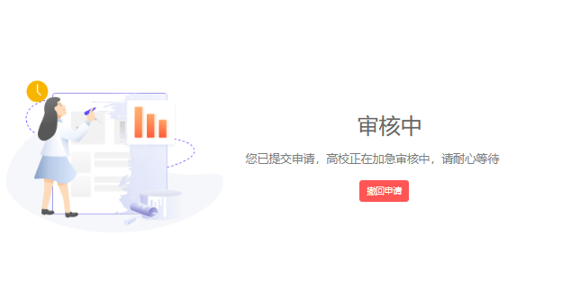

通常学校会在1-2个工作日完成审核。



高校审核通过后会看到此提示，下面就可以报名双选会活动了。

1. 报名双选会活动（非首次注册用人单位可直接报名活动操作）

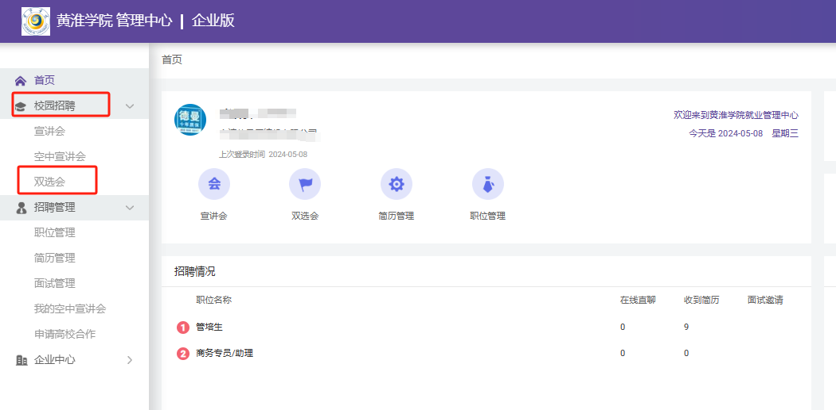

通过校园招聘—双选会—查看学校正在举行的活动

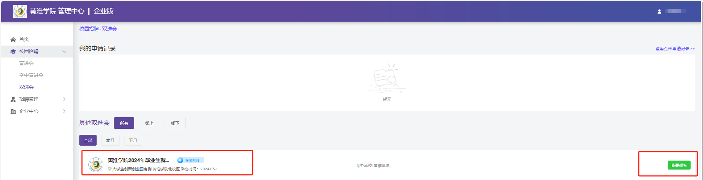

找到你要报名的活动，点击“我要报名”

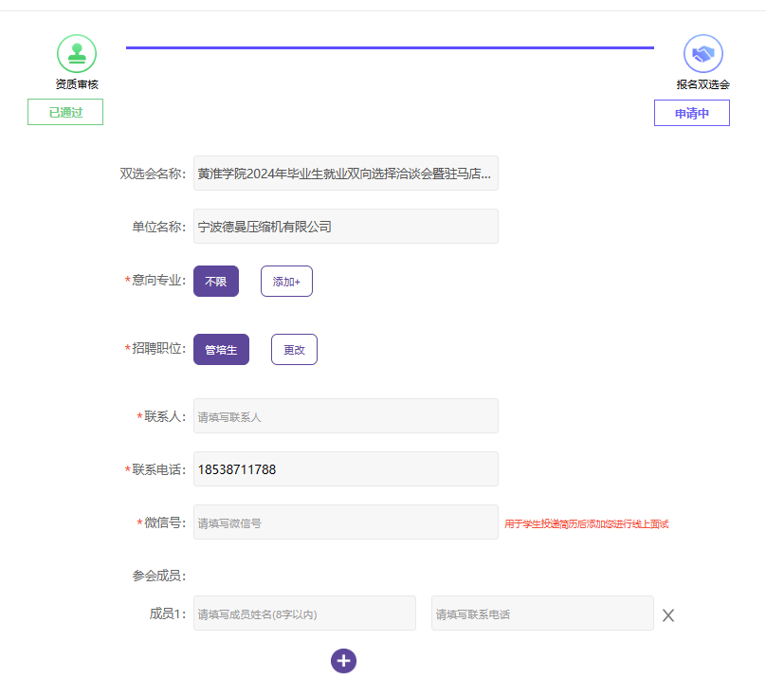

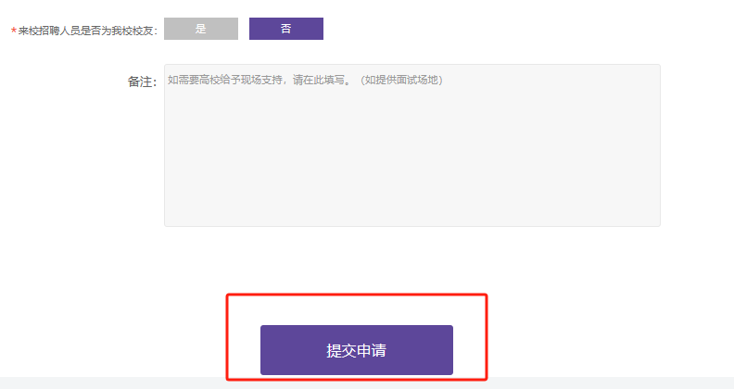

按照页面提示完善用人单位联系人信息，最后提交申请。

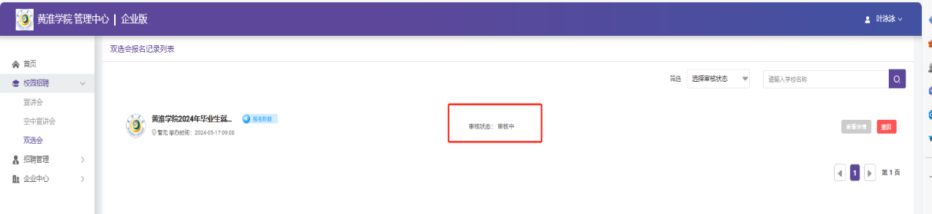



点击提交申请后，您可以看到您目前处于审核中状态，等待高校的审核。

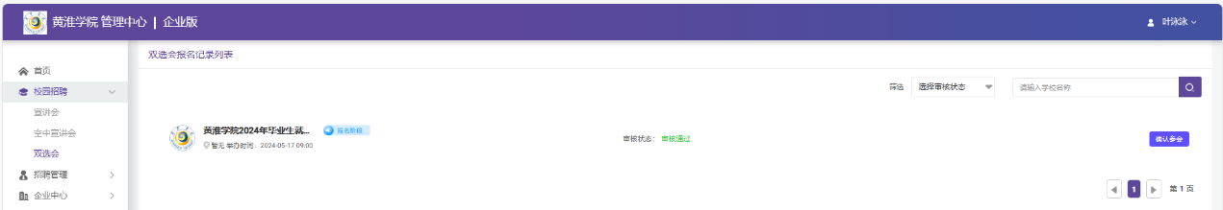

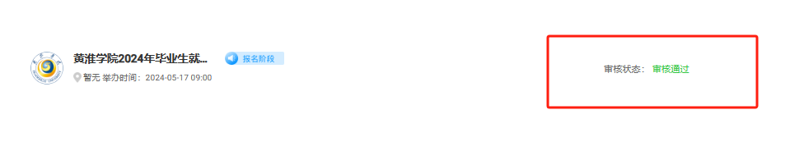

通过高校审核状态，显示审核通过，您就可以带着纸质资料准备参加双选会了。